Демонстрация созданной формы чата при помощи tkinter:  
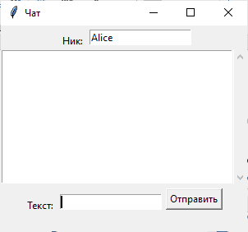

Демонстрация работы уведомления о новых пользователях:

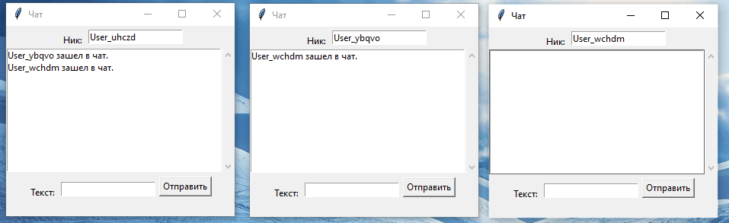

Демонстрация работы отправки сообщений:

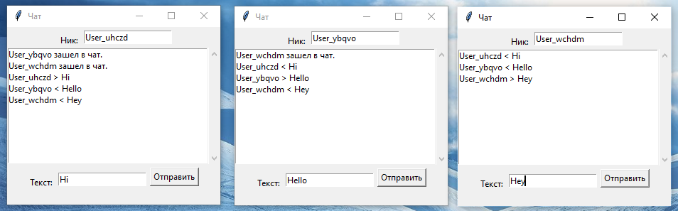

Демонстрация работы личных сообщений по команде @[Nick] [Message]:

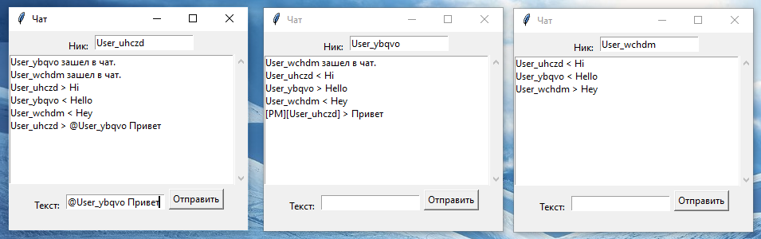

Демонстрация работы команды @who_are_here? для получения всех подключенных пользователей:

